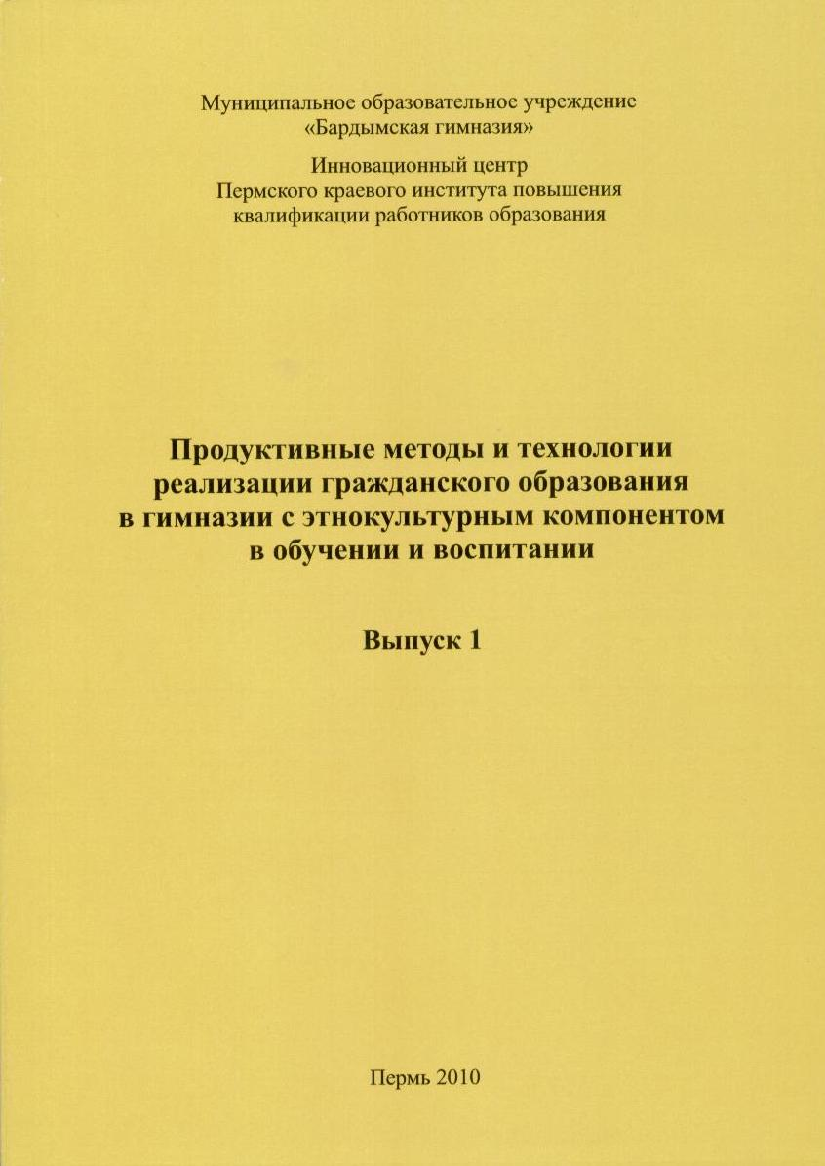

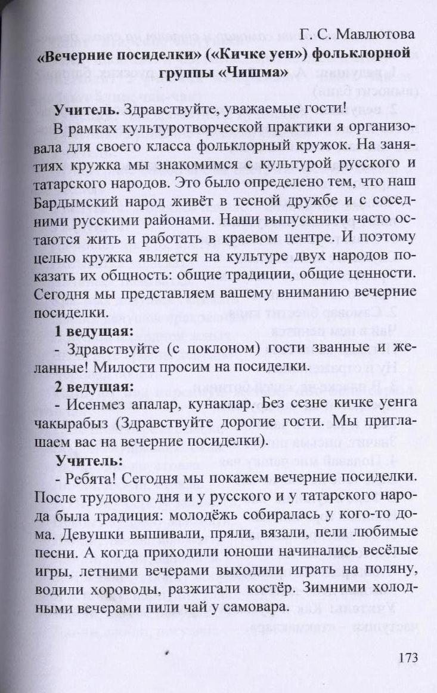

Сценарий внеклассного мероприятия «Вечерние посиделки»(Кичке уен) для 2 классов 2010г.
Гузаль Самигулловна:
Здравствуйте, уважаемые гости!
В рамках культуротворческой практики я организовала для своего класса фольклорный кружок. На занятиях кружка мы знакомимся с культурой русского и татарского народов. Это было определено тем, что наш Бардымский народ живёт в тесной дружбе и с соседними русскими районами. Наши выпускники часто остаются жить и работать в краевом центре. И поэтому целью кружка является на культуре двух народов показать их общность: общие традиции, общие ценности. Сегодня мы представляем вашему вниманию вечерние посиделки.
(Заходят дети)
1 вед.:(Юлия)
-Здравствуйте( с поклоном) гости званные и желанные! Милости просим на посиделки.
2 вед.:( И.Алсу)
-Исенмез апалар,кунаклар. Без сезне кичке уенга чакырабыз.

Г.С.
-Ребята! Сегодня мы покажем вечерние посиделки. После трудового дня и у русского и у татарского народа была традиция: молодёжь собиралась у кого-то дома. Девушки вышивали, пряли, вязали, пели любимые песни. А когда приходили юноши начинались весёлые игры, летними вечерами выходили играть на поляну, водили хороводы, разжигали костёр. Зимними холодными вечерами пили чай у самовара.

(Айрас выносит самовар и ставит на стол, девочки чашки(Олеся,Регина)

1 вед.Юлия: А какой же чай без русских блинов?(выносит блин)
2вед.: Алсу Имайкина:А у татарского народа любимая сладость к чаю это медовые шарики или чак-чак.(выносит чак-чак, ставят на стол
)
3 вед.Алсу Мурзакаева: А пока наш самовар закипает
Пропоём для вас
Чайные частушки!

(русский фольклор) 10 человек поют русские частушки:

1.Ставьте ушки на макушки 2.Самовар блестит кипя,
Слушайте внимательно Чай в нем пенится
Пропоём мы вам частушки Погляди-ка на себя
Просто замечательно! Ну и отраженьице!

3.В пляске не жалей ботинки, 4.Подавай мне чашку чая
Предлагай-ка чай друзьям. Ведь тебе не жалко чай
Если в чае есть чаинки, В Феде я души не чаю
Значит, письма пишут вам. Наливай горячий чай.

5.Ой чай, крепкий чай
Пейте чай-чаечек
Чтобы радость приносил
Каждый день-денёчек.

Г.С.: Как и русский народ , татары тоже пели частушки - «такмаклар».
(татарский фольклор) 10 человек ( 4 куплета частушек)
3 вед. Алсу Мурзакаева: Вот и чай готов. Приглашаем к столу
(выходят 2 ученика изображают –пьют чай и пробуют блин, чак-чак)

1 ученик: ОлесяЧай ароматный, душистый.
2 ученик: Регина:Угощение вкусное, сладкое.
Г.С.
-И наверное самое время спеть татарскую песню о чае «Асия»(хор)

2 вед.: Юлия Хорошее начало- половина дела

3 вед.: Алсу Мурзакаева
Начинает просто , кратко
Позыватка завлекать
Начинает позыватка
Красных девушек скликать
Наших девушек прекрасных
И душой и сердцем ясных
Выходите красны девушки
Хоровод водить.

Танцуют (русского фольклора) 6 девочек? под народную музыку «Во поле берёза стояла»

1.Во поле берёза стояла, 2. Некому берёзу заломати,
Во поле кудрявая стояла, Некому кудряву заломати,
Лю-ли,лю-ли, стояла, Лю-ли,лю-ли ,заломати,
Лю-ли,лю-ли ,стояла. Лю-ли,лю-ли, заломати.

3.Я ж пойду, пойду погуляю,
Я ж пойду, пойду погуляю,
Лю-ли,лю-ли, погуляю,
Лю-ли,лю-ли, погуляю.

Г.С. И татарский народ на посиделках также пел и танцевал
(татарский фольклор) танцуют 3 пары. Солисты Якупова,Мурзакаева.
(Алъяпкыч)

Регина: Эйдэгез уйнапта алабыз

1.Все дружно поют «Кария-Закария» (вместе)

1вед.: Алсу Имайкина
Всем известно -где льётся песня
Там легче живётся
Запевайте песню шуточную
Песню шуточную, прибауточную.

2. Все дружно поют « А мы просо сеяли»(вместе)

Г.С. Веселье сопровождались также народными играми. Я предлагаю поиграть русскую народную игру «Ткачиху» (две шеренги плотно переплетясь руками стоят напротив друг к другу лицом. Посереди коридора будут бегать 2 челнока навстречу друг другу по правой стороне коридора каждый. Шеренги ровными стенками сближаются и расходятся, ткут, в это время «челноки» должны проскочить. Если не успевают, то «заткали ниточку» и присоединяются к своей «деревне»)

Я весёлая ткачиха
Хорошо умею ткать
Пинч-понч, клёпу-клепу
Хорошо умею ткать
Г.С. А теперь поиграем народную татарскую игра «Кто я?» - Мин кем?
Игра: - Мин кем?
«Жебеген», «Ачык авыз,» «Ябалак», «Йоклаган Куке»
2вед.:Юлия
Посиделки-вечеринки
Звезды в праздничной выси
Это русские картинки
Нашей жизни на Руси.
3 вед.: Алсу Мурзакаева
Мы делились новостями,
Мы старались вас развлечь
Мы прощаемся гостями
Говоря: до новых встреч.
1 вед.: Алсу Имайкина- Саубулыгыз!

